“鹰眼计划”本科生科创任务
第3组｜正交调制、解调电路设计｜（黄世聪、李博欣）
导师评价：
王沛 38:35
挺好，整个思路是对的，然后这个基本概念的掌握还有。推进的进度我觉得还是不错的。也对这些基本的电路进行了11个仿真。对电路的原理，理解的也是正确。后续我觉得还要进进一步的就是把。你现在做这些仿真都是些原理性的。因为 idads 里它是分几步，首先把原理图做出来，按它的理论值，把电路的功能性能仿真出来。另外它要生成版图。第二步就生成版图，生成版图之后，它就可以去做成实际的电路，在版图里头可以做长仿真。做更精确的仿真。这个长仿真做完了，一般电路的投出去的性能会大差不差。可能最最多需要迭代个1次吧！一1~2次？就可以把它做成一个实际可用的电路了。更精确一些前期仿真长，仿真做的更充分一些，把周围的一些耦合的还有一些腔体的效应也考虑进去，那就会更准确。我觉得前前面一部分工作做的还是不错的。
王沛 39:59
后面，一个这些元器件也是元器件要落落落地的话你要选什么元器件还是要跟实际的。哪些厂家用用哪些厂家的？什么型号的，你们可以先选出来，看合不合适，最后有条件的话可以投出去，把它加工出来。因为咱们是也有一定经费的。是支持大家去这么做，大家也得动作快一一点，因为经费说是年底就要用到年底要用完。尽量吧，尽量大家要在尽，尽量能早一点。投出去的话。你可以更好的去了解。东西实践更能做得更充分。
王沛 40:52
行，我就说这些。有什么问题吗？
黄世聪 40:56
就我们做仿真的时候，这些元件的参数。您刚才说的，去找一些厂家的一些。真实的元器件，再重新做一下仿真？
王沛
我觉得你可以先从。Ads 里它有它自己有个库，因为你对零件了解可能不是太太了解，因为你们并没有接触到这些东西，你要去漫无边际的找，找到了未必你能用你直接就从它的库里的。入手就比如说选定哪个厂家的？它的库里都会有哪个厂家的具体的参数，哪个型号？然后再去通过这些型号去网上去搜厂家的网址，从网址上下他的器件手册。去学习了解，然后这样迭代几次就能把大致的情况搞清楚了。
王沛 41:54
一边比如做电容的厂做电感的厂，如果你用电容电感的话。还有做那种晶体管？搭混频器的，比如二极管了这种晶体管的厂家。电阻的厂家？这还有音质版的厂家？他的库里都有。有音质版，一般大家用的多的是罗杰斯的。电容，比如说 aatc 的。电感也有相应的，就比较一些，典型的厂家吧。选一些好选的，大家用的比较多的器件。对。将来采购也比较快。
黄世聪 42:43
没什么问题了。
王沛 42:44
那行，那就还有一个就是你你滤波器的阶数，三阶还是偏小了，一般三阶的性能会不都不是太好，都不太满足应用的要求，一般至少是五阶。五节以上了。
王沛 43:01
然后你这个你现在这几部分做完之后，你可以把它拼起来就拼成一个解调器或者是调制器。混频器那一部分？你们看做的情况，混频器其实难度还是有。稍微大了一些，因为它是个非线性器件。因为要用二极管去搭，可能它里面的有很多种电路。你也有很多种理论的电路，也有很多种，实际人总结出来的一些小经验！但是你实际自己做出来的电路，混频性能未必，你们可以先设计，也可以去投产。将来你要想搭成一个完整的调制器，那你这部分如果说是性自己性做的性能不好，你可以选一个现成的集成式的混频器，给你里头已经做好了，你拿来用就行了。就能保证你电路的一个完整性。做两手准备。
下一阶段规划：
现阶段3组已经完成I/Q原理理解，以及滤波器、威尔金森功合器、理想混频器的理想原理图仿真，整体思路正确。下一阶段首先要把低通滤波器从3阶提升到5阶以上，完成集总-微带版图转换，做长仿真，考虑走线不连续、寄生耦合效应，迭代优化版图。
接着开展器件与基板选型，优先从ADS元件库选取罗杰斯基板、ATC电容等市面常用器件，查阅器件手册；混频器可以同时调研分立二极管方案和商用集成混频芯片，分立实现难度大，性能不理想就直接选用集成芯片保证系统完整。把仿真里的理想器件替换为带寄生参数的实际器件模型，对比观察寄生带来的I/Q幅度相位、镜像抑制等指标劣化。（确定好后可报给我，不要自己单独购买，我这边需要走流程，进行统一采购报销）
之后将滤波器、功合、混频单元进行级联，搭建完整正交调制/解调系统，仿真评估I/Q两路一致性与镜像抑制性能。尽快输出可投产版图，对照加工工艺约束评估投板可行性，紧跟年底经费节点预留制版周期。
下次汇报重点展示滤波器阶数升级对比、版图电磁仿真结果、器件选型调研、带寄生器件的仿真差异以及级联系统仿真效果，同时说明投板的后续计划与现存待解决问题。

第7组｜雷达上位机监控软件编写｜（金骏宾、朱琴、路广）
导师评价：
金骏宾 59:00
我屏幕共享开一下。这样子可以？
金骏宾 59:08
Ok那我就开始汇报，因为因为时间原因，我可能汇报比较短一一点，然后我们组负责是上位机监控软件编写，这一期的话项目要求是解析一帧惯导数据，我们给到要求文档里面提供了一个数据帧的所有字段的定义，所有字段如何解析大小端的，定义之类的。解析完以后，解析完以后要用针头校验，还要展示在一个 goi 的 gi 的界面当中，然后这些我们是都实现了，在开发过程中，我们首先是把它的协议内容整理成一个文档。包括帧头帧长帧识别字帧，帧识别字帧计数器这些，把它的类型还有解码的方式也明确了。
金骏宾 01:00:01
然后我来讲一下我们的开发思路。首先是上次展示的时候发现串口内核代码仍有较多的问题，上次不是汇报的时候展示的时候发现展示的时候有一些程序闪退了，然后这两周修改后基本不会出现在运行时出现报错，让内核代码变得更加具有鲁棒性。
金骏宾 01:00:24
然后我们开发中遇到一些问题，python 是较高级的一个语言，它离底层较远，没有办法像 c 语言和 c 加加一样，对内存中的字节进行直接一个操作，我们要如何构建高效缓冲区，来实现一个数据帧的接收以及数据帧的解析？我们组员想到的办法是使用 bytearray 对象，然后加上 python 语言特有的切片操作。由于帧头固定为2字节的 eb90这两个16进制字节，可以在字节串中搜索帧头，并对帧头前后的数据进行切片处理，从而提取出完整的一帧解决粘包等问题。然后是数据的实时展示。在上次串口展，
金骏宾 01:01:10
上次展示中，我们展示一个串口的 gui，也就是这种类型的一个界面，我们在界面中加加一个数据帧字段的解析，展示它，这里面可以看到，它解析出了一共43个结果，全都列在表格里面，然后是测试样例的构建，我们编写了 python 脚本，利用上次成品的串口内核连续构建，以20hz 的频率输出数据帧，输出一个，模拟雷达模块，模拟雷达模块输出，它可能会产生的数据帧。我们可以实时修改发送数据的内容，同时观察上位机接收窗口是否实时做出一个响应，然后是开发成果的展示，这一期完成的代码内容已经推送到我们的 github 仓库当中。老师感兴趣可以查看。然后我来在这里展示一下。
金骏宾 01:02:13
首先是。打开了我们这次做的一个 gui，就是我刚刚展示的。然后设置一下设置波特率，还有打开的串口号进行一个打开。然后使用刚刚我提到的。提到的构建数据帧的脚本。Ok 了，现在这边已经是。把脚本打开了，现在可以看到，我们这个脚本已经在源源不断的向串口输出数据，我们这边上位机也是实时在进行一个接收，然后这边显示出接收到的接收到数据帧解析以后结果，然后我们来看看实时修改数据，实时修改数据帧里面一些内容上位机会不会发生改变。比如说我改一个稍等，我有点忘了要改哪些了，看一眼。比如说。比如说我们改一个俯仰角。Update role. Update pitch. 30.0。我们可以看到俯仰角从刚刚0变成30.0，我们再来改一个横滚角就是 roll。
金骏宾 01:03:42
600然后可以看到宏观交易实时的发生了改变。然后。这个也是非常的怎么说，再改一个，比如说。针头吧。哈哈。不改一个真 id，原本现在的 id 是？Id 是97？那我改成。改成16？可以看到这边真实约字也相应的发生了变动。Ok然后就是我们展示的内容。跟项目要求基本上是比较符合的。然后这接下来是未来开发方向，我们目到目前为止完成的还是相对比较顺利的。
金骏宾 01:04:42
然后所以说我们在考虑未来要，要有哪些拓展，首先是后面几期，
金骏宾 01:04:48
我在文档中看到后面几期有一个关于渲染的任务，他会要求我们把，要求我们构建，构建在屏幕中构建一个虚拟的 imu 模块，把它的姿态什么的渲染到屏幕上，那我们也思考了两种方案，第一种是学习 pyqt graphs 库，或者使用 python 集成的 opengl 实现在接收数据后，能够将 imu 姿态实时渲染在屏幕上。然后第二个是比较复杂的路线，也编译 c加加 direct3d 动态库，动态链接库。为什么要用 c 加加？因为它 direct3d 的话，性能是比 opengl 好的多的。在 python 上位机中能够调用动态链接库，然后实是实现高性能渲染，然后。
金骏宾 01:05:38
第二点是继续优化串口收发内核的性能，因为因为内核，完成的比较仓促，还有很多可以优化的部分，第三个是结合实际样本，比如说之后如果我们有机会能够到实验室当中的话，也许可以借真实的借一些真实的 nav100组合导航系统，我们任务文档里面提到的组合导航系统进行进一步的性能测试，然后还有检查代码，还有改善代码。然后第四个是数据帧涉及到 gps 模块，那我们会考虑将地图整合到上位机软件当中，能够实时查看雷达所处的地理位置。Ok以上就是我们汇报的全部内容了，老师有什么问题？
王沛 01:06:26
我觉得做的还是。挺有特色的。把惯导这一块的内容基本上。做成了11个完整的，相当于相对完整的一个功能模块，软件的模块。也实现了预定的功能。后续确实，我看你本来我想问你后续做什么，你也都写了。后续把11个是继续渲染的更。可视化更好一些，就交互性更好一些，然后就是在开发一些。相当于更多的功能跟实际的。惯导进行了测试。我觉得挺好。后面因为后面也马上要进行外场的实验。也有实验室的这些设备。你们把这个东西做的进一步完善，可以跟实际的设备做一个交互。做11个更直观的认识。另外如果还有精力。还可以把监控软件的功能再拓宽一些也行，不限定不完全，不仅仅限定于。
王沛 01:07:43
惯导数据的一个。监测控制。可以比如说。我把。我可以发送一些指令包，雷达那边可以接收到一些。对雷达参数的控制。还有读取一些。雷达的遥测信号我可以显示在我的界面上。这样更完善的一个功能。你先可以把做好做成一个。我看你还是有希望做成一个实用的模块的。对惯导的一个测试。还有对惯导的一个状态的。相当于是一个交互的一个11个用途。做的还不错。后续实验你们也可以有时间也可以跟一跟。行，看看有啥问题没有？
金骏宾 01:08:44
我基本没有什么问题了。
王沛 01:08:47
后续的工作也比较清楚？
金骏宾 01:08:51
确实，因为文档里面已经提到了很多，有关于后续需要做什么的一些规划。
王沛 01:08:59
行。那行，那比较明确就好。
金骏宾 01:09:03
对。

下一阶段规划：
首先要明确一点，不要画太多的时间去做IMU的渲染，实际的雷达上位机对于遥测数据，是需要接收并解析就足够了，你可以做一个3D的飞机模型，实时根据读取到的姿态信息（俯仰角、横滚角、偏航角）来实时展示飞机的姿态。方便直观的看到无人机的姿态。另外就是添加地图信息，可以使用调用百度地图api等方法，在上位机上显示出地图，读取接收到的经纬度信息，将无人机位置实时显示在地图上，更进一步，可以记录飞行轨迹。这些内容是比较有用的。你们看，自己也可以想一些可添加的内容。下面是两页上位机页面的显示（可供参考）
IMU的产品手册也发给你们，也可以看看
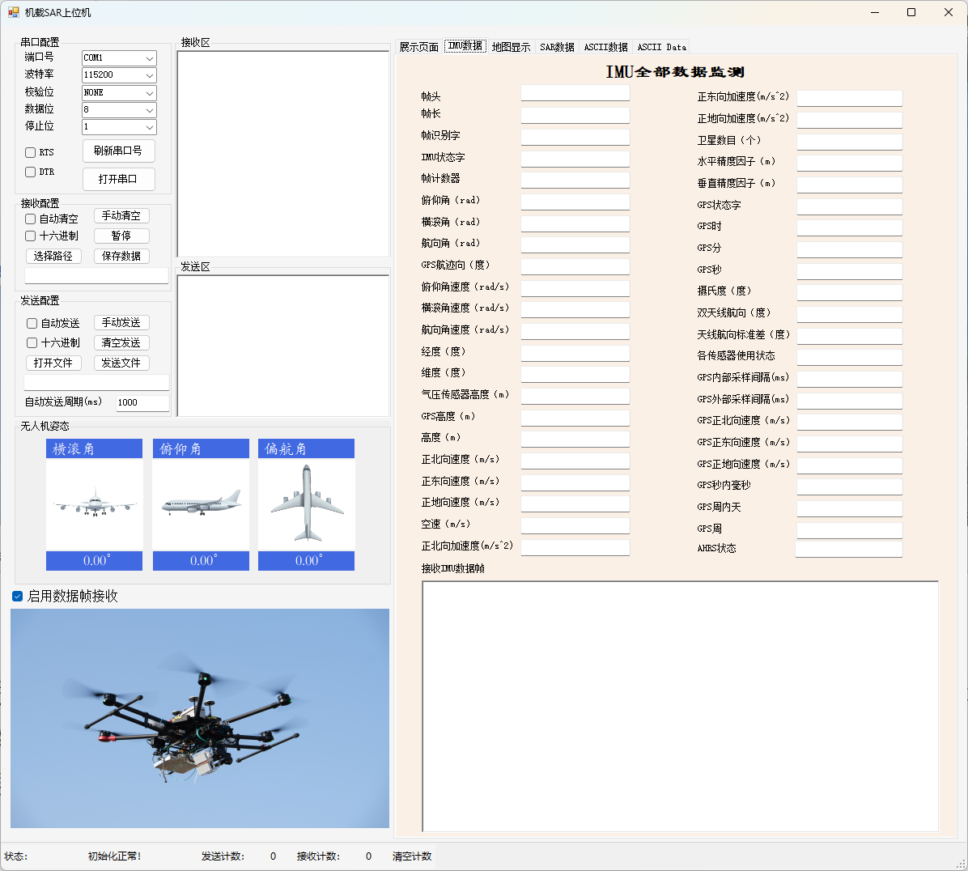
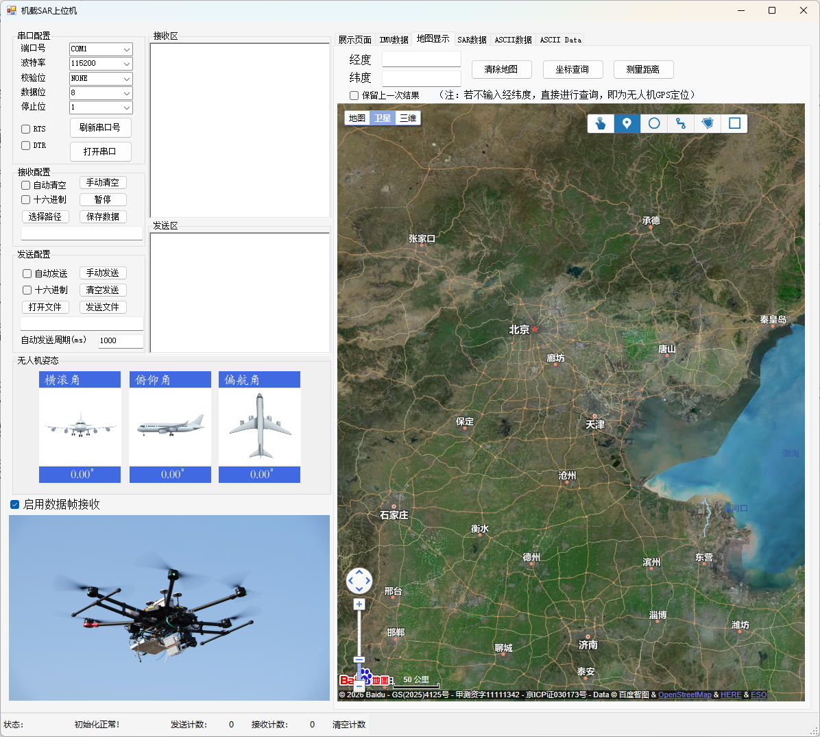

另外，更重要的是，对于发送的遥控数据的开发，上位机接收数据进行监控和检测叫做“遥测”，上位机发送指令给下位机叫做“遥控”。之前对于IMU数据的解析，主要做的是接收遥测信息，下一步主要内容是发送指令的开发。上位机发送固定帧格式的数据，给下位雷达单机，雷达单机接收到指令，可以更改参数和工作模式等，同时雷达单机也会不断地向上位机发包，发送自身的工作状态和参数信息，这样一个回环，在上位机上就可以看到“更改雷达参数生成指令帧——发送指令——看到雷达工作参数更改”的完整工作流程。
至于发送指令的帧格式，每次实验、每个雷达单机都有所不同，我们开展实验一般都是按需进行修改，我会发一个指令的帧格式定义word，你们参考，可以不完全复现，但要了解这个流程，进行发送指令的功能开发，这是上位机不可或缺的一部分功能。
所以在下次汇报前，大家根据自身时间精力调整，以学业为主，以上内容尽量去做。
